**Girbu Ion, IS21Z**

3. a) 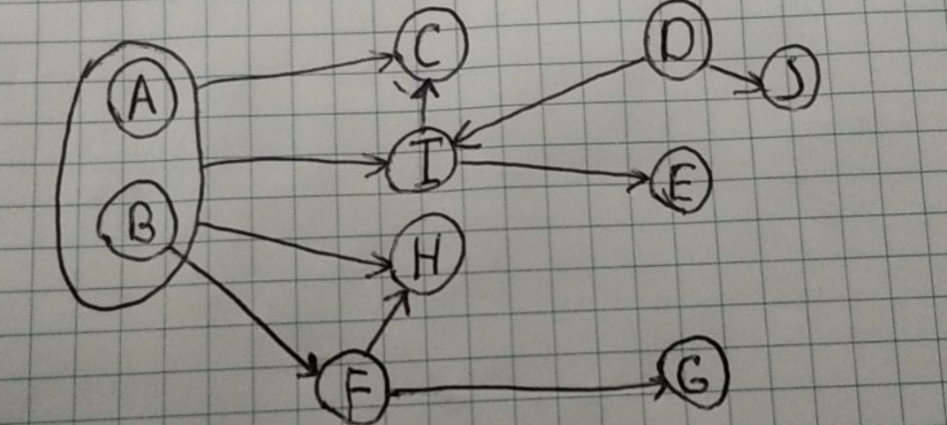

Forma normalizata:

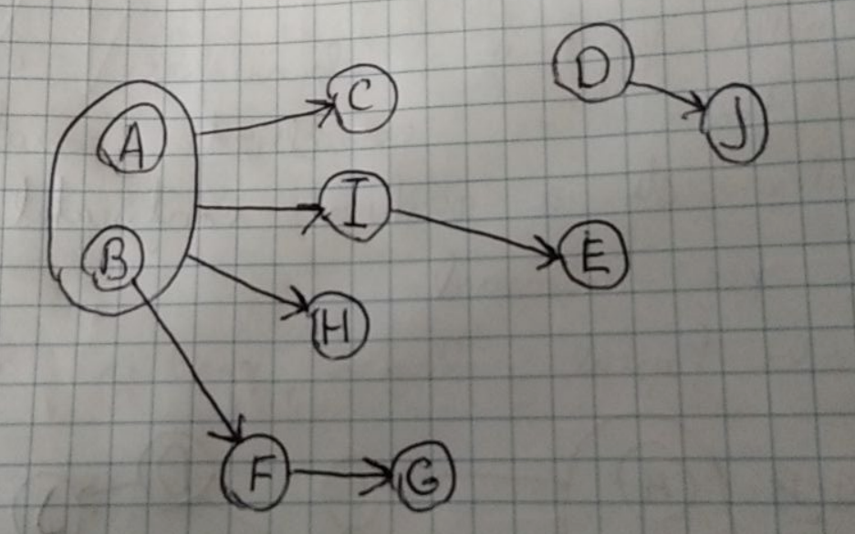

Au fost eliminate dependetele functionale:

I 🡪 C;

F 🡪 H;

D 🡪 I;

b) Primary key – A,B;

c) I FN: (A,B,C,D,E,F,G,H,I,J);

II FN: (A,B,D)

(B,F,G)

(A,B,C,I,E,H)

(D,J)

III FN:

(A,B,C)

(A,B,I)

(A,B,H)

(B,F)

(I,E)

(D,J)

(F,G)

2) 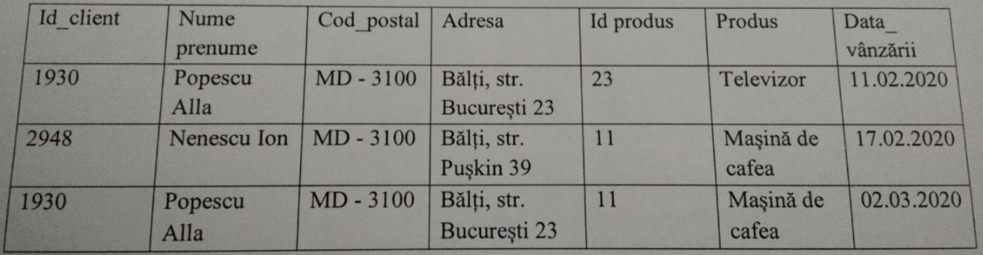

a)In cazul eliminarii unui rand apare pierderi de informatie de tipul (ID produs, Produs);

b)I FN: ID_Client, NumePrenume, Cod_postal, Adresa, IDProdus, Produs, Data_vanzarii;

II FN: (ID_Client, NumePrenume, Cod_Postal , Adresa);

(ID_Produs, Produs, Data_vanzarii);

III FN: Deja se afla in a 3 forma normala deoarece sunt relatii dependente de cheile primare.

